ANEXO II

IMPRESO DATOS BANCARIOS
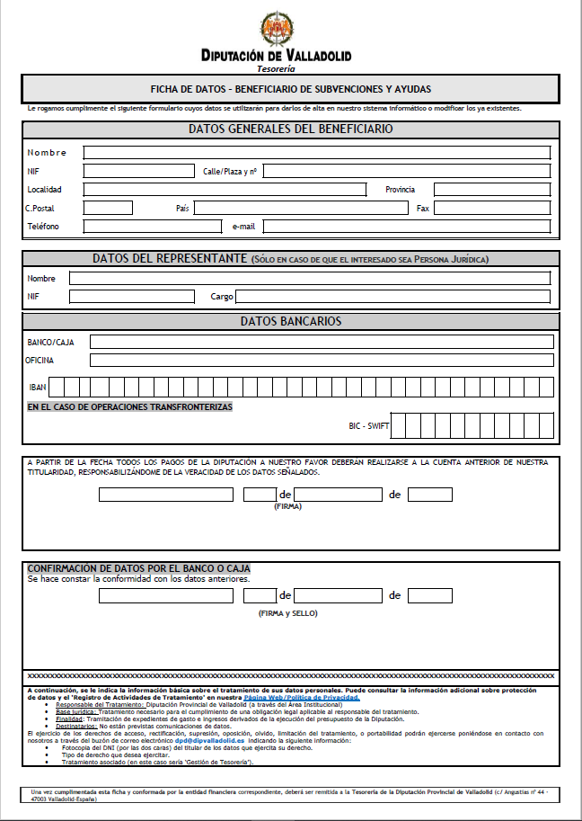
IBAN Beneficiario subvención
Firma y Sello Responsable Entidad Bancaria
Firma Beneficiario subvención

